**新 书 推 荐**

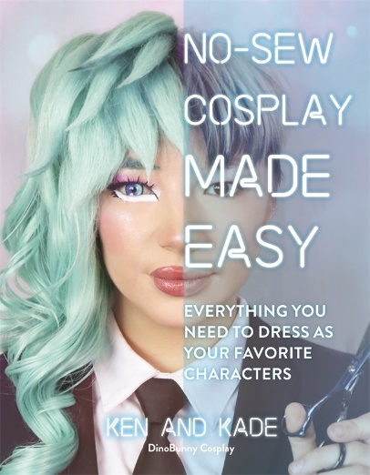**中文书名：《零缝纫Cosplay轻松上手：化身人气角色的全能造型指南》**

**英文书名：NO-SEW COSPLAY MADE EASY: Everything You Need to Dress as Your Favorite Characters**

**作 者：Ken and Kade**

**出 版 社：Page Street Publishing**

**代理公司：St. Martin/ANA/Winney**

**页 数：176页  
出版时间：2025年10月  
代理地区：中国大陆、台湾  
审读资料：电子稿**

**类 型：大众文化**

**内容简介:**

**一本涵盖假发造型、妆容修容、改造技巧等全流程的终极指南，助你轻松化身挚爱角色！**

无需缝纫也能完美复刻经典角色造型！DinoBunny Cosplay创始人肯与凯德将传授职业coser的独家技巧——所有方法均专为新手优化，无需专业工具即可快速上手。你将掌握打造惊艳造型的全套技能：

• 角色设计解构技法

• 假发选购与造型秘诀

• 女性化/男性化妆容打造

• 年龄感与伤痕特效化妆

• 旧衣染色与改造升级

• 基础泡沫道具制作

满载鼓励话语、实用贴士与易懂教程，本书将赋予你化身任意角色或生物的能力——一切精彩皆无需针线！

**目录：**

引言　9

角色 COS 指南　11

　挑选角色　12

　拆解角色设计　13

　原创角色设计　14

假发？安排！　17

　该买哪种假发？　18

　假发类型　19

　避坑：质量红灯　20

　如何佩戴假发　21

　教程：正确戴假发　23

　基础造型技巧　25

　教程：修剪刘海适配脸型　26

　教程：增加发量　29

　教程：给假发卷烫　30

　教程：打造定型尖刺　33

　教程：假发染色　37

　保养与收纳　38

上脸！化妆篇　41

　研究你的五官　42

　妆前准备　45

　基础化妆技法　46

　教程：长胡子改色　54

　教程：短／稀胡子改色　57

　教程：彻底遮胡子　58

　变装皇后妆　61

　特效妆　80

　教程：水激活人体彩绘　83

　教程：老化妆　84

　教程：疤痕妆　88

　教程：幽灵妆　91

布料与花边　97

　购买现成服装　98

　自定义布料颜色　99

　教程：炉灶染色　101

　教程：渐变染色　102

　教程：洗衣机整衣染色　104

　教程：真皮染色　106

　教程：布绘小图案　109

　教程：布绘渐变细节　110

　熨烫贴饰　112

　教程：热转印　113

　教程：布贴　115

　教程：烫印 vinyl　116

　做旧效果　119

　教程：假皮做旧　120

　加装铆钉　123

　教程：给皮革加铆钉　124

　鞋履改造　126

　教程：宝石、蝴蝶结等装饰　127

　教程：闪粉玩法　129

　教程：缎带装饰　130

　教程：鞋面彩绘　133

大杂烩！其余一切　135

　EVA 泡沫基础　136

　泡沫道具打版　137

　教程：制作王冠　139

　教程：自制尖刺模板　143

　教程：制作泡沫尖刺　146

　教程：改造现成角饰　149

　教程：改造道具剑　153

　教程：动物耳朵　158

结语　163

致谢　164

关于作者　165

索引　166

**作者简介:**

**肯与凯德（Ken and Kade）**是DinoBunny Cosplay创始人，作为职业coser始终致力于推广平民化的角色扮演艺术。现居纽约州北部。

**感谢您的阅读！**

**请将反馈信息发至:版权负责人**

**Email**:[**Rights@nurnberg.com.cn**](mailto:Rights@nurnberg.com.cn)

安德鲁·纳伯格联合国际有限公司北京代表处

北京市海淀区中关村大街甲59号中国人民大学文化大厦1705室, 邮编:100872

电话:010-82504106, 传真:010-82504200

公司网址:[http://www.nurnberg.com.cn](http://www.nurnberg.com.cn/)

书目下载:<http://www.nurnberg.com.cn/booklist_zh/list.aspx>

书讯浏览:<http://www.nurnberg.com.cn/book/book.aspx>

视频推荐:<http://www.nurnberg.com.cn/video/video.aspx>

豆瓣小站:<http://site.douban.com/110577/>

新浪微博:[安德鲁纳伯格公司的微博_微博 (weibo.com)](https://weibo.com/1877653117/profile?topnav=1&wvr=6)

微信订阅号:ANABJ2002

